**Dashboard – Estrutura**

--> Nessa aula faremos o nosso **Dashboard**.

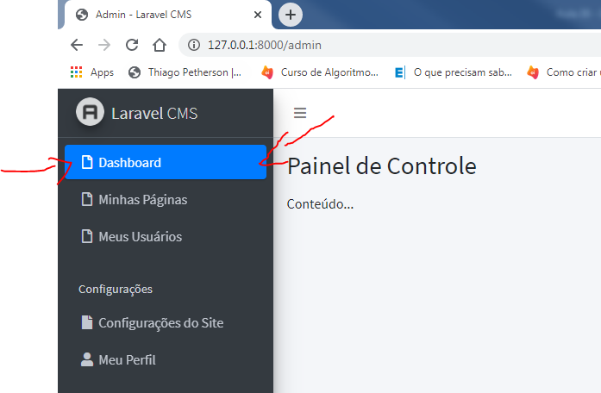

--> Vamos começar criando uma **tabela** que armazenará as visitas que nosso site está tendo. **Veja:**

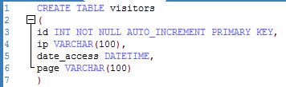

--> Criamos também o nosso **model**. **Veja:**

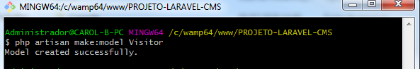

--> **OBS:** A estrutura da página de dashboard tem modelos prontos lá no site do **Admin LTE**.

--> Então começamos a fazer nossa **view** (usamos bootstrap, mas basicamente esse código o professor pegou do site do Admin LTE). **Veja a view:**

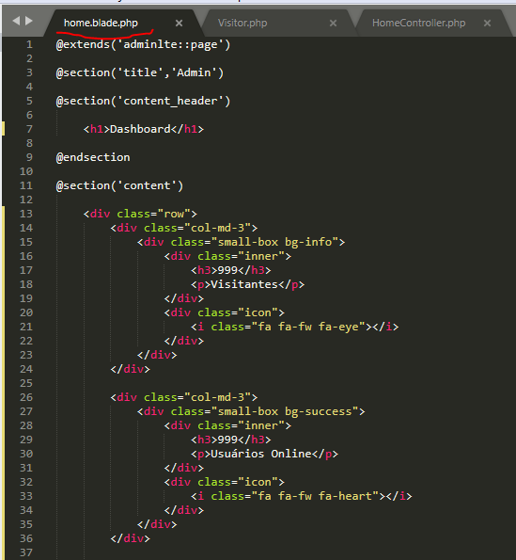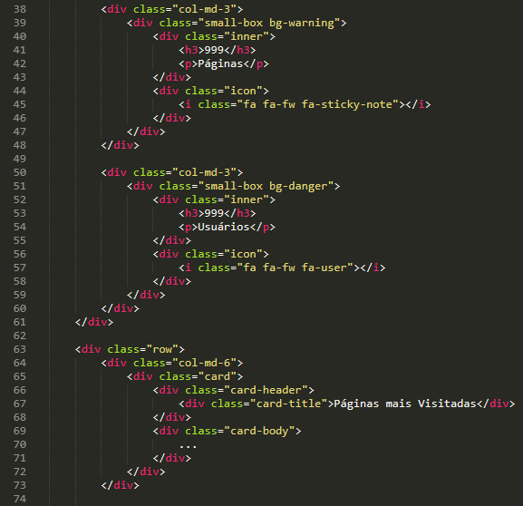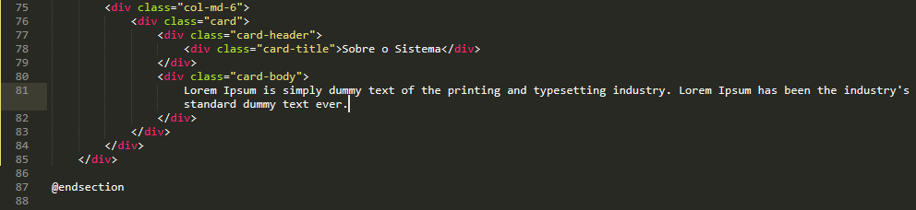

**Saída na Tela:**

